

《移动计算导论》作业

（适用于计算机科学技术、信息安全类专业）

姓名： 涂远鹏

学号： 1652262

专业： 计算机科学与技术

院系：电子与信息工程学院计算机科学与技术系

2019年 4 月 25 日

**题目名称:基于RFID和4G智能监测的老年人监控系统**

**摘要：**

随着我国老龄化问题的不断加剧，高龄老人的日常起居成为一个较为明显的社会问题。2016年10月9日，中民社会救助研究院联合今日头条在民政部发布了《中国老年人走失状况白皮书》，根据白皮书相关调查数据显示，每年全国走失老人约有50万人，而平均每天就约有1370名老人走失；对于患有老年痴呆的老年人而言，外出倘若走丢，家属进行寻找时，也只能在附近区域进行搜索或者是报警通过天网摄像头进行筛选查找，但是通过天网摄像头进行视频搜索也往往会出现死角，或是由于视线模糊而查找失败，除此之外精度也难以得到保证，而在附近进行搜索，通过询问周边商铺人员的方式找回的概率也是微乎其微，因为在老龄化加剧的今日，大部分人往往不会关心一位老人的出现与否，从而造成“黄金72小时”救助时间的白白浪费。就找回结果而言，据白皮书调查结果显示，从去年2月15日到9月6日有1156名老年人走失，但只有602人被成功寻回，可见找回效率较低。

除此之外，随着老年人数量越来越多，年轻及中年人群由于每日的工作繁忙，分身乏力，往往无法顾及家中老年人的安全及日常出行问题，尤其是对于患有老年痴呆及因病而行动不便的老年人群而言，日常的安全问题无法得到切实保障。倘若在家中或是在外摔倒，无法第一时间通知到家属，生命安全无法得到切实保障。

对于上述问题而言，如果能利用RFID定位监测技术对老年人进行智能监控，便可以通过RFID实时定位及监测功能对老年人的日常出行进行实时监测，从而提高老年人走失的找回概率，除此之外，也能监测老年人是否摔倒，从而及时通知家属进行应急处理，保障老年人的生命安全。

本作业主要研究基于RFID和4G智能监测的老年人监控系统，通过RFID精准定位的优势对老年人的日常出行起居进行实时监测并将结果通过互联网发送给对应家属，从而达到让家属可以远程监控老年人的生命健康状态的目的。

[关键词] RFID；4G；远程监控；老年人；摔倒；精准定位；

1. 引言
   1. 国内外研究现状

由于4G定位技术已广为人知，所以此处着重介绍RFID技术的国内外现状：电子标签的工作频率也就是射频识别系统的工作频率，是其最重要的特点之一。电子标签的工作频率是其最重要的特点之一。目前市场上RFID电子标签根据工作频段分类包含以下三种电子标签：

1.1.1 低频段电子标签

低频段电子标签，简称为低频标签，其工作频率范围为30kHz~300kHz。典型工作频率有：125KHz，133KHz(也有接近的其他频率，如TI使用134.2KHz)。低频标签需位于阅读器天线辐射的近场区内。其工作能量通过电感耦合方式从阅读器耦合线圈的辐射近场中获得。低频标签的阅读距离一般情况下小于1米。

1.1.2 中高频段电子标签

中高频段电子标签的工作频率一般为3MHz~30MHz。典型工作频率为：13.56MHz。采用电感耦合方式工作，标签必须位于阅读器天线辐射的近场区内。中频标签的阅读距离一般情况下也小于1米（最大读取距离为1.5米）。

1.1.3 超高频与微波标签

超高频段的电子标签，其典型工作频率为：433.92MHz，862(902)~928MHz；微波频段的电子标签，简称为微波电子标签，典型工作频率为：2.45GHz，5.8GHz。相应的射频识别系统阅读距离一般大于1m，典型情况为4~7m，最大可达10m以上。阅读器天线一般均为定向天线，只有在阅读器天线定向波束范围内的电子标签可被读/写。超高频与微波标签可分为有源标签（主要为微波频段）与无源标签（主要为超高频段）两类：

1.1.3.1 有源RFID

有源RFID标签由内置的电池提供能量，不同的标签使用不同数量和形 状的电池。

优点：作用距离远，有源RFID标签与RFID读写器之间的距离可以达 到几十米，甚至可以达到上百米。

缺点：体积大、成本高，使用时间受到电池寿命的限制，厂商理想指 标为7-10年。

1.1.3.2 无源RFID

无源RFID标签内不含电池，它的电能从RFID读写器获取。当无源RFID 标签靠近RFID读写器时，无源RFID标签的天线将接收到的电磁波能量 转化成电能，激活RFID标签中的芯片，并将RFID芯片中的数据发送出来。

优点：体积小、重量轻、成本低、寿命长，寿命保证10年以上，免维护，可以制作成薄片或挂扣等不同形状，应用于不同的环境。

缺点：由于没有内部电源，因此无源RFID标签与RFID读写器之间的距离受到限制，通常在几米以内，一般要求功率较大的RFID读写器。

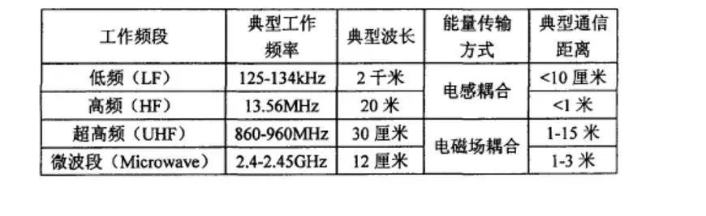

* 1. 存在的问题

当前的老年人看护及找回流程包含以下缺点和不足：

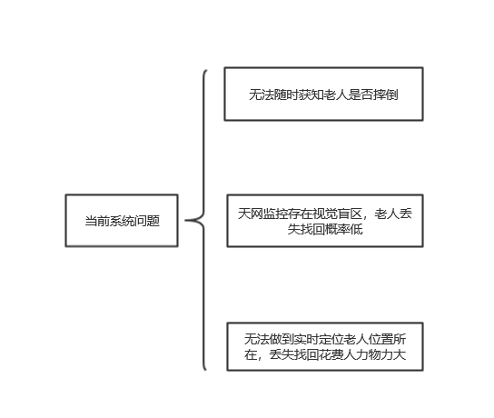

目前常用的老年人丢失找回即包含上述三个主要问题，如果需要随 时获取老人的位置信息从而及时找回老人并且获取老年人是否发生摔倒 等紧急事态从而让老人在“72小时黄金时间”内得到救助，则亟需一个 基于RFID智能监测的老年人监控系统，使用RFID精准定位的优势精确 定位老人位置所在，从而保障老年人的生命财产安全。

* 1. 自己的想法

解决上述问题可以通过搭建一个基于RFID和4G智能监测的老年人监控系统，提供老人的实时位置精准定位、跌倒检测等服务，将RFID精准定位和4G粗略定位相结合，实现定位全覆盖，提高老人走失找回概率，同时通过RFID厘米级的检测优势检测跌倒，保障老人安全。

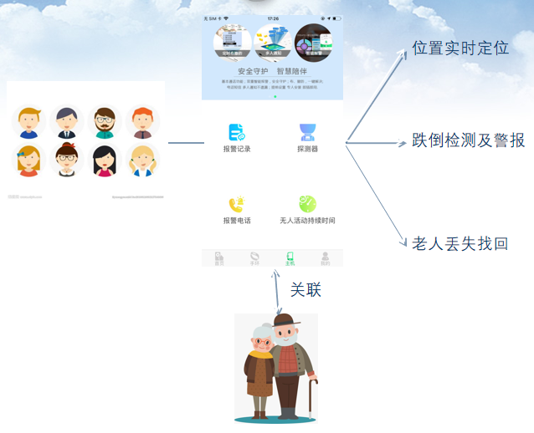

1. 想法介绍
   1. 想法思路

用户在登录移动终端后，可以在线查看老人的实时位置精确定位，以及查看老人跌倒信息记录。在老人跌倒之后，腰间的电子设备可以发送跌倒警报给附近的RFID设备阅读器，阅读器传递警报信息到云端服务器，由云端服务器发送摔倒警报信息给对应的设备检测人员(家属)，进行老人跌倒警报。

具体的老人摔倒RFID检测方法可以通过如下方式实现：将加速度传感器数据采集模块佩戴在腰间，当加速度达到跌倒阈值时，便判断为摔倒，通过RFID设备放给最近的RFID读写设备，读写设备通过网络发送给后端服务器，从而做到老人跌倒警报远程通知。大致如下图所示：

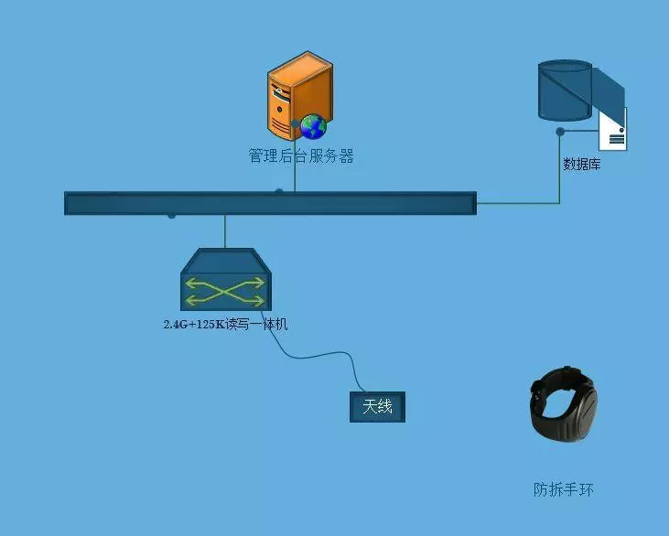

RFID电子设备需要在每秒内向附近的读写设备发送广播包，如果收到读写设备的回包则使用RFID定位，如果无法收到回包，则判断当前位置为RFID读写设备无法覆盖的区域，转而使用4G信号进行信息传输，并通过4G基站定位的方式进行粗略定位，达到定位全覆盖的目的。对于RFID读写设备的分布可以参考天网摄像头的分布，天网摄像头的查看清晰的视线范围大约也为10-20m左右与RFID设备传输的距离相差不大，从而实现RFID设备尽可能的分布密集，精准定位。

由于可以实时查看老人的位置所在所以可以实现老人走失找回的服务，根据老人走失的距离进行代找回服务。

* 1. 具体框架

基于RFID实现精准定位的实现原理结构图如下图所示：

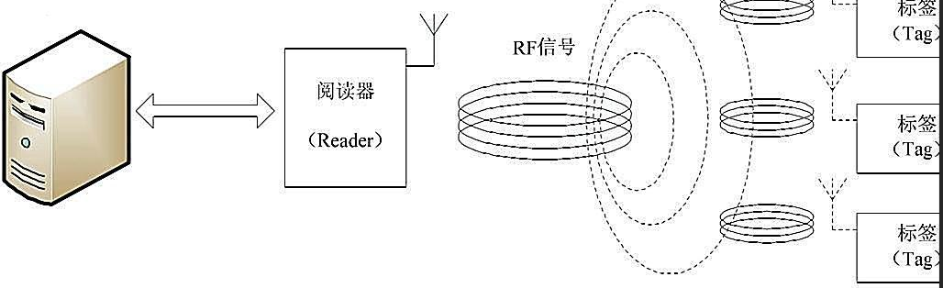

基于4G定位技术(基站定位)进行粗略定位的实现原理结构图如下图所 示：

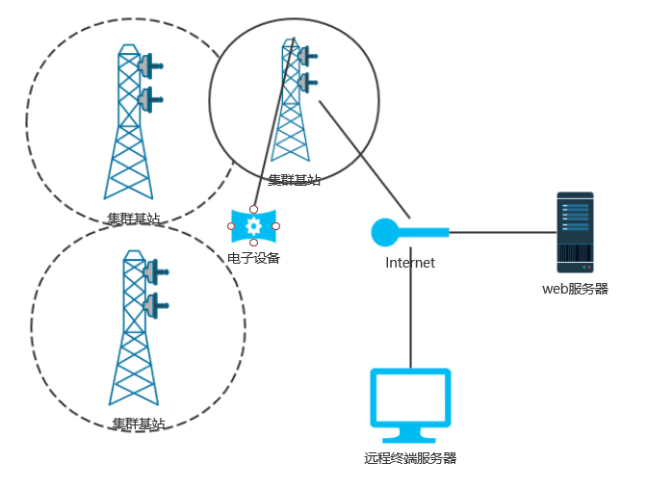

移动终端与基于RFID和4G定位设备的信息交互结构图如下所示：

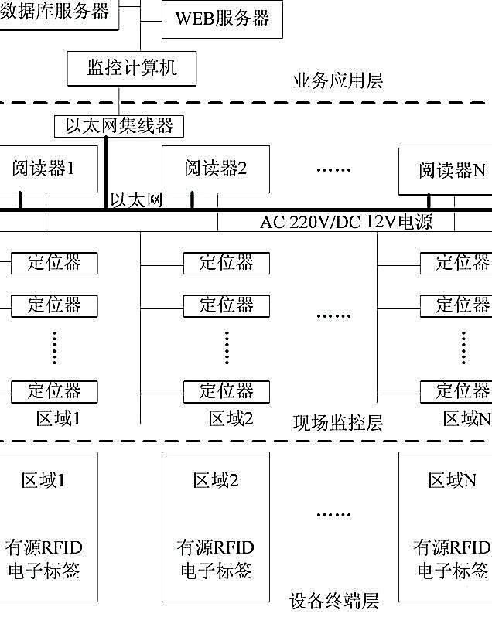

基于RFID和4G智能监测的老年人监控系统具体框架图如下图所示：

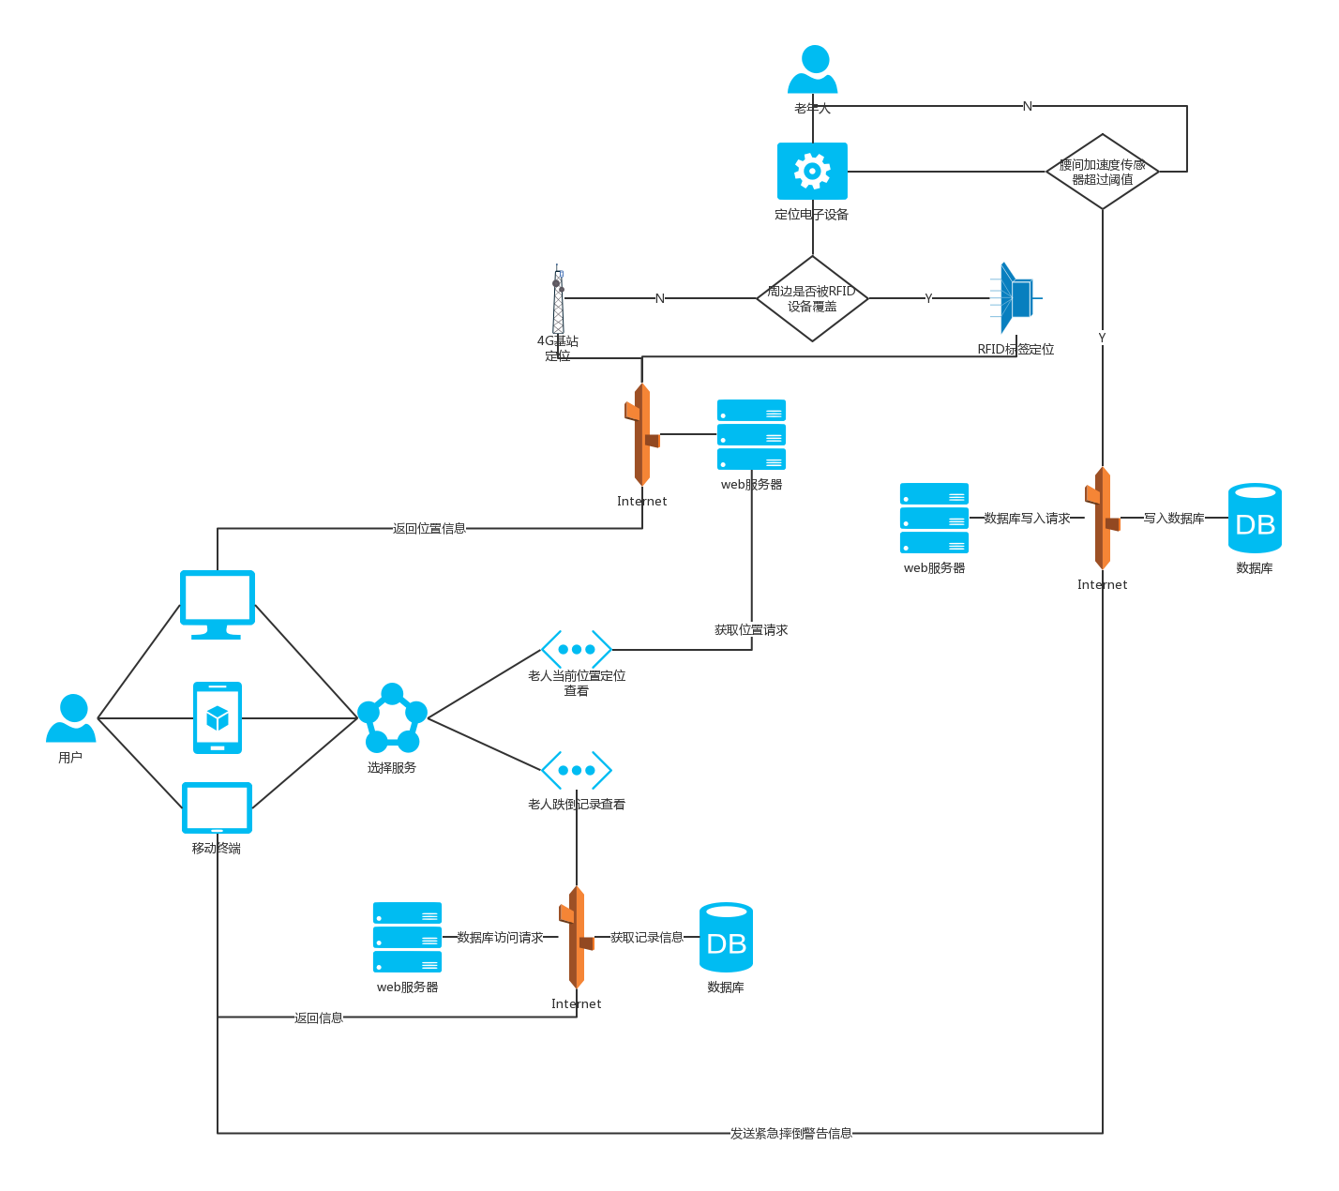

基于RFID和4G智能监测的老年人监控系统流程图如下图所示：

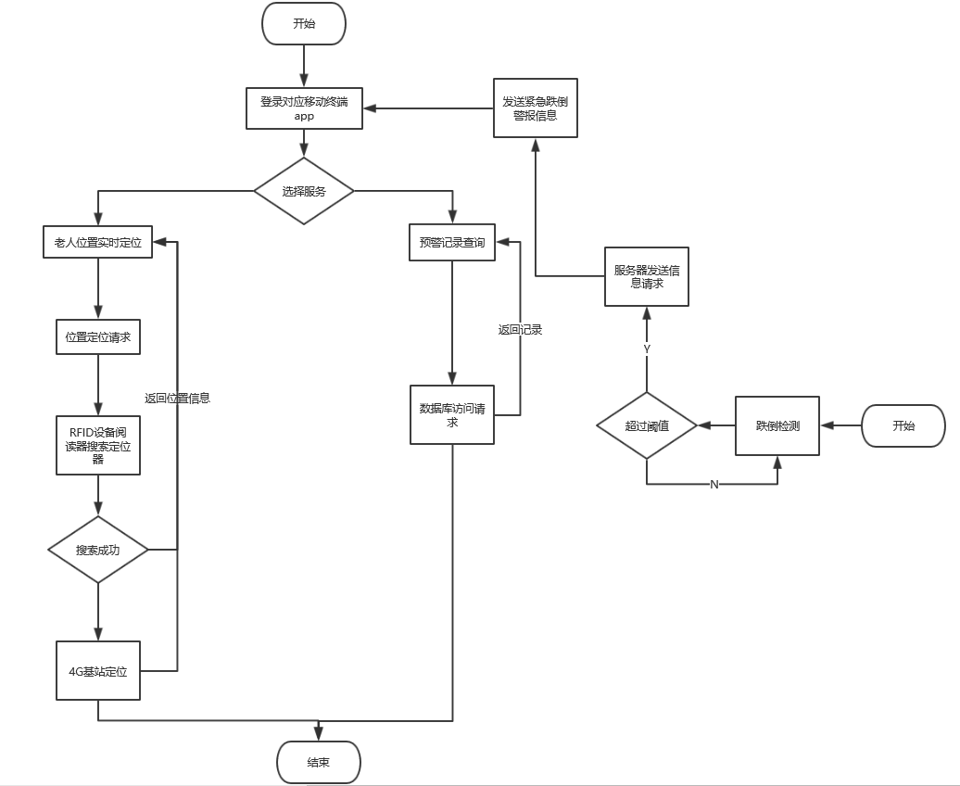

* 1. 优劣对比

优点：技术方面，本系统最主要的优点就是定位精准，RFID定位的精度 可以达到厘米级，所以即使老人在室内楼层中走丢迷路，也能进行实时定位。 除此之外， 本系统实现了全覆盖式的定位，能够实现绝大部分区域的定位。

人力物力方面，本系统可以将家庭人员从实时看护老人的机械工作中解 放出来，同时能够节省找寻丢失老人所投入的人力物力、大量的时间成本以 及避免公共资源的浪费(公安警力的投入)。

缺点：本系统最主要的缺点就是成本较高，RFID超高频有源标签成本花 费较高，并且由于需要在每个天网摄像头进行部署，数量也较大，所以成本 花费是一个显而易见的问题。

另外，因为RFID系统涉及到标签、读写器、互联网、数据库系统等多 个对象，其安全性问题也显得较为复杂，包括标签安全、网络安全、数据安 全和保护隐私等方面。如果RFID系统受到攻击，甚至可能导致个人信息、 业务信息和财产等丢失或被他人盗用。隐私保护成为制约本系统发展的一大 瓶颈。

* 1. 盈利模式

本系统的盈利模式为自觉的盈利模式。盈利的主要来源来自智能植入RFID和4G系统电子设备的销售进行盈利。再者可以通过老人丢失找回定位进行收费，根据老人位置与当前家属的距离计算所需要收取的费用。

由于家属使用的是移动端app进行老人信息的获取，所以也可以在应用内投放其他家属所购买的走失信息展示服务对该用户的老人走失信息进行展示，一方面实现该服务的盈利，一方面也可以扩大获悉该老人走失信息的受众，提高老人走失的找回概率。

对于根据老人位置与当前家属的距离计算所需要收取的费用所采取的收费标准，可以根据出租车等平台的收费标准进行参考：

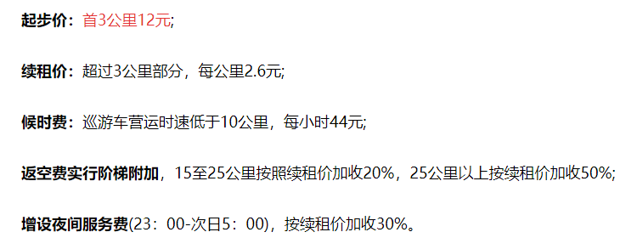

同时也可以根据城市所在不同（不同城市找回的概率不同因为不同城市的建筑分布密集程度不同）根据找回难度进行收费。

1. 总结

在每年平均走失老人约50万，摔倒已成老年人伤害死亡的第四大原因的当今社会，老龄化问题加剧，越来越多的老年人的生命安全无法得到切实保障。基于RFID和4G智能监测的老年人监控系统可以通过RFID精准定位的优势实现对老年人位置的精准定位，同时检测老人是否摔倒，并及时通知家属，从而一方面解决老年人的安全问题，一方面为家属看护老人提供便利，将中年人群从照护老人的日常工作中解放出来，同时也能提高走失人群的找回概率，节省各方机构在人员走失方面所投入的巨大的人力物力花费，从整体上提高老年人的存活率。

同时对于RFID设备未覆盖的区域，使用4G定位进行粗略定位，从而实现定位全覆盖的目的，节省RFID设备带来的巨大花费。

综上所述，基于RFID和4G智能监测的老年人监控系统在老龄化加剧的当今社会，发展前景良好，后期更是可以结合物联网技术，实现对老年人日常活动点的统计，并为老年人的日常起居提供智能便利的一体化服务机制，实现老年人智能家居管理服务。

4.参考文献

[1] 张琴.社区中有源RFID人员定位系统设计与实现[J].实验技术与管理,2017,34(01):104-108.

[2] 王静.浅谈RFID技术在养老院老年人定位和预警方面的应用[J].电子技术与软件工程,2015(21):131.

[3] 钟小勇. 敬老院RFID跟踪监控与认证技术研究[D].湖南科技大学,2014.

[4] 陈子明.走失老人社会救助对策研究[J].经济研究导刊,2018(28):58-60.

[5] 《中国老年人走失状况调查报告》发布受到关注[J].中国民政,2016(21):7.

[6] 韩业飞,侯伟,王军鲍,幸吉.基于RFID的人员精确定位方法分析[J].电子技术与软件工程,2018(24):80.

[7] 彭宏玉,刘玉民,郝天鹿.室内定位技术综述[J].唐山师范学院学报,2018,40(06):82-86.

**题目名称：基于WiFi定位的医院智能管理及看护系统**

**摘要：**

随着我国基本医疗保险制度的普及与覆盖，医保的参保人数逐年增加，普通民众对于优质医院的需求越来越大，更多的人选择前往大型医院就诊，而由于现代医学的不断进步，原先的大科室也被分成了若干小科室，大型医院的管理结构以及科室分布也趋于复杂，普通民众在就诊时即使是在导诊台询问护士对应的科室在哪个楼层之后，也需要花费大量的时间寻找该科室的具体所在，而对于一些比较冷门专业化的疾病对应的科室，护士有时也是难以回答需要询问具体医生之后才能得到具体结果。而对于一些化验报告，病人也需要到达对应的楼层自取，而不是电子化的线上取单机制。

除此之外，当前医院的紧急呼救系统也有所欠缺，就以我本次在新华医院就医的经历来说，医院只有在厕所和病房才会有紧急呼救按钮，倘若病人在其他地方因为未知原因无法行动时则无法进行紧急救助，这些地方就相当于医院的盲区，倘若出事，后果不堪设想。除此之外，我国的老龄化问题越来越严重，越来越多的老人生病住院已成医院常态，高龄老人的行动能力比较差，倘若发生事故，难以到达指定位置进行按钮呼救。除此之外，在我前往医院血库开具用血证明时，护士说是医技楼3楼但实际的血库却搬去了老楼的地下一层，医院无法做到实时科室信息共享。

对于上述出现的问题，如果存在一个医院智能管理及看护系统，便可以大大节省医生和患者双方的时间精力，也便于医院的统筹管理，使得医院能够对突发事件进行及时的应对处理，也同时保障患者的生命安全。

本作业主要研究基于WiFi定位的医院智能管理及看护系统，通过WiFi室内定位技术对医院服务进行统筹管理并为患者提供各类科室导航及紧急呼救服务，使用目前已经相对比较成熟的WiFi指纹定位技术实现上述系统。

[关键词] WiFi定位；医院管理；病人看护；紧急呼救

1. 引言
   1. 国内外研究现状

目前市场上的室内定位技术主要包含以下六种技术：WiFi定位、蓝牙定位、RFID定位、UWD(超宽带)定位、红外技术、超声波技术。其中以WiFi定位技术相对成熟，并且WiFi定位可以实现复杂的大范围定位，精度可以达到2米左右，最适合于人或者车辆的定位导航，对于医疗机构的室内导航尤为合适。

而对于WiFi定位技术而言，现今主要分为两种：一种是通过移动设备和三个无线网络接入点的无线信号强度，通过差分算法，来比较精准地对人和车辆的进行三角定位。另一种是事先记录巨量的确定位置点的信号强度，通过用新加入的设备的信号强度对比拥有巨量数据的数据库，来确定位置(“指纹”定位)。本文所介绍的室内定位技术采用的便是第二种——使用WiFi指纹进行室内定位，因为基于 WiFi 指纹的室内定位技术是目前一种较为主流的定位方法，国内外的研究都表明其定位精度和稳健性都优于三角测量等基于射频传输延迟的方法。下面是目前WiFi指纹定位技术的国内外研究现状介绍：

目前在WiFi位置指纹定位国内外研究已有很多种算法，最早由最近邻算法，到KNN，WKNN，贝叶斯概率算法、神经网络算法、支持向量机算法等，而在定位系统方面则有Radar、eorous、Nibble、Weyes等应用WiFi指纹定位技术的室内定位系统：

1.1.1 Radar系统

由移动终端节点获取RSS矢量并将其发送至定位服务器，然后服务器搜索指纹数据库并根据离线阶段建立的指纹参考点Radio Map来完成对移动终端的定位，其中采用的匹配算法有NNSS（最近邻法）和NNSS-AVC（K近邻法）

1.1.2 eorus系统

与Radar系统不同，引用概率模型创建信号空间数据，在定位时，只需获取有效AP的列表并在此列表中AP的覆盖范围内进行搜索定位，从而提高定位速率和实时性。

1.1.3 Nibble系统

采用信噪比作为信号空间矢量的样本并用接受信号的信噪比来建立指纹参考点的Radio Map，采用贝叶斯网络创建信号空间的概率分布图，该系统适用于定位精度要求不高的位置服务中。

1.1.4 Weyes系统

采用RSS作为信号空间数据，计算RSS距离使用欧几里得距离，与Radar不同，利用信号接收强度的差值序列建立指纹参考点的Radio Map，采用类似e orus系统中的归一化模型将N个指纹参考点的概率值和坐标的加权和完成对移动终端的定位。

* 1. 存在的问题

当前医院管理系统存在以下问题：

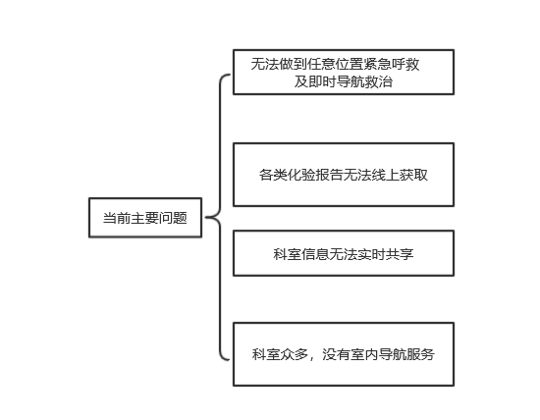

当前主要问题即包含以上四个问题，医院服务如果需要进行统筹管理并且同时 患者可以得到最及时的救治，则亟需一个医院智能管理及看护系统。

* 1. 自己的想法

解决上述问题，可以通过搭建一个基于WiFi指纹定位的医院智能管理及看护系统，提供医院各类服务的线上获取、室内定位、医院室内科室导航、一键紧急呼救服务，为患者提供线上导诊服务，使得患者可以及时找到对应的科室，同时也可以进行一键呼救从而及时获取紧急状况下的救治，达到一方面提供医院的管理效率，另一方面及时为患者提供紧急救助保障患者的生命安全的目的。

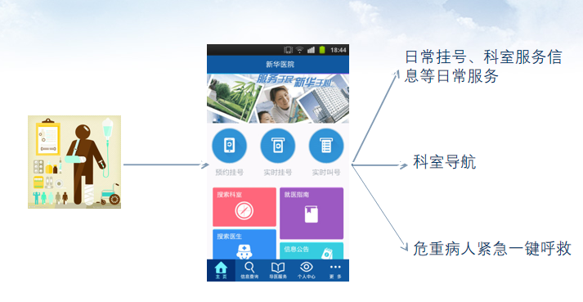

1. 想法介绍
   1. 想法思路

患者在进入医院就诊时，可以使用手机连接到医院的公用WiFi，使用预先下载的医院app获取服务，患者可以在应用中获取在线预约挂号、在线获取电子检验报告、获取药单等服务，可以根据医生/护士所说的科室名称，在应用内搜索选择对应的科室进行基于WiFi指纹技术的定位导航，可以获取到医院最新的科室工作信息及专家门诊时间分布，可以在遇到紧急状况时在应用内进行一键呼救，在点击一键呼救之后，就近100米以内的医院管理人员会在应用内收到呼救通知并获取到到达呼救地点的最优路径。如果100米内没有医院管理人员连接WiFi，则直接通知到医院的紧急救助中心获取救助。

同时连接到医院覆盖的公用WiFi的用户在使用线上日常服务时会通过投放商业广告的方式获取一定利润。

具体实现可以通过在每个科室/每个楼层安装一个ap接入点设备，在连接WiFi时，可以根据用户所连接ap接入点设备信息，通过医院局域网发送WiFi指纹定位信息给定位服务器，随后定位服务器发送数据库访问请求，访问指纹信息数据库进行指纹匹配，根据数据库返回信息与信号采样分布图进行匹配从而估算用户的位置信息，目前的指纹匹配算法所得到的位置信息结果与实际位置结果具体的误差不超过2m，可以实现紧急情况的定位救助。

* 1. 具体框架

基于WiFi指纹定位导航实现的大致结构图如下所示：

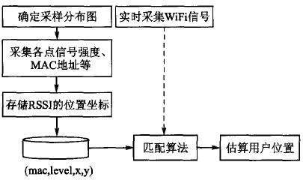

定位系统网络结构图如下图所示：

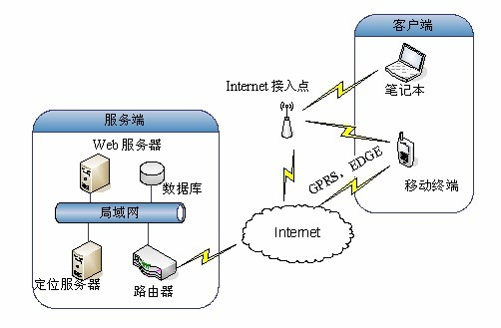

移动终端与服务器间的信息交互示意图如下所示：

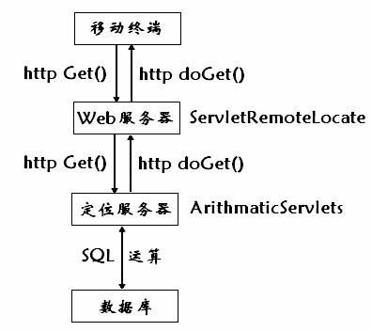

基于WiFi指纹定位技术的医院智能管理及看护系统具体框架图如下图 所示：

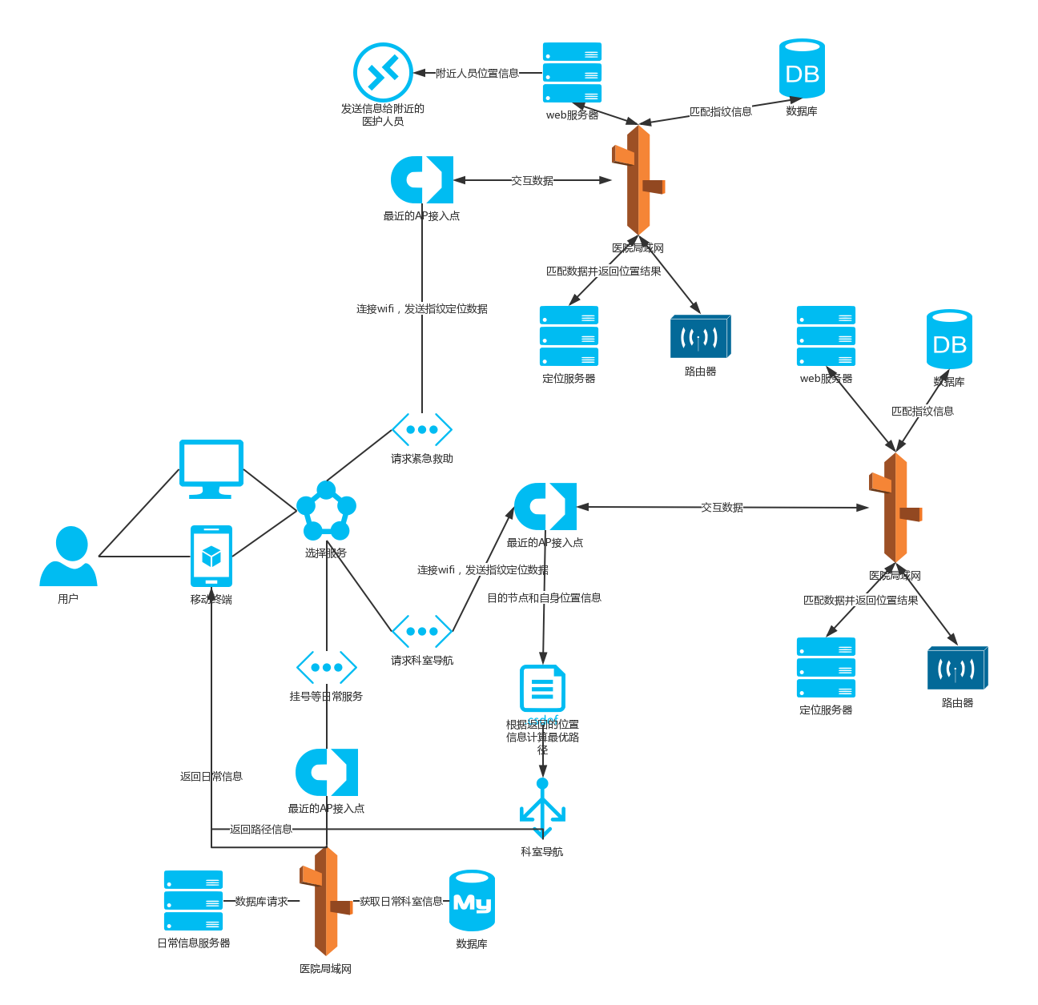

基于WiFi指纹定位技术的医院智能管理及看护系统服务流程图如下图 所示：

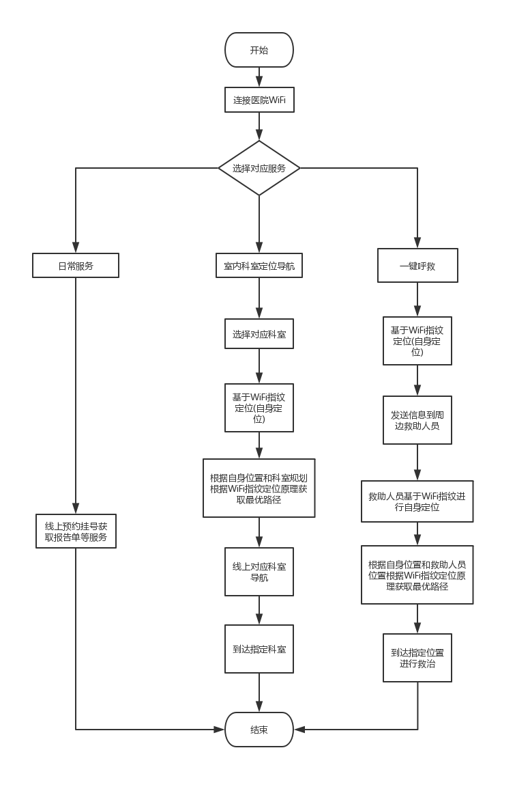

* 1. 优劣对比

优点：目前的医院基本都实现了WiFi的全覆盖,所以无需为WiFi的部 署花费资金，并且基本无需进行设备维护，节省开支。通过线上的导诊服务 从而最大化满足患者的就诊需求，大大改善患者的就诊体验并且可以很大程 度上减少患者的就诊时间从而让医院每日的就诊患者量得到提高，节省医院 对于日常管理方面的人力物力投入从而一方 面提高医院的收益，也满足日益 增长的居民就诊需求。

除此之外由于使用的是医院的内部局域网所以安全性可以得到一定保 证。

缺点：使用WiFi指纹定位的精度为2米左右，对于紧急呼救的情况而言，这种精度有时难以满足需求，比如本应是在5楼的呼救可能会被定位到4楼或者6楼，同时对于电梯等密闭且WiFi信号强度弱的地方，由于无法做到WiFi的覆盖，在患者呼救时便难以得到及时的救治，但这些地方的呼救可以现今医院常用的按钮呼救方式进行弥补，从而做到紧急呼救全覆盖。

除此之外由于需要在每个科室都安装一个移动设备接入点AP，所以对于科室众多的大型医院三甲医院而言，这也是一笔不小的开支。

* 1. 盈利模式

盈利模式为自觉的盈利模式。盈利的主要方式可以通过连接WiFi投放商业广告的方式进行盈利。再者通过室内导航导诊服务及线上的各类就诊服务降低患者就诊时间，增加日接待患者流量从而增加收益。一方面改善患者的就诊体验，一方面增强医院自身的商业竞争力，从而得到更多患者的青睐，实现患者和医院的双赢。

对于紧急呼救服务而言，可以采用类似救护车的机制，上海当前的急救车收费标准如下图所示：

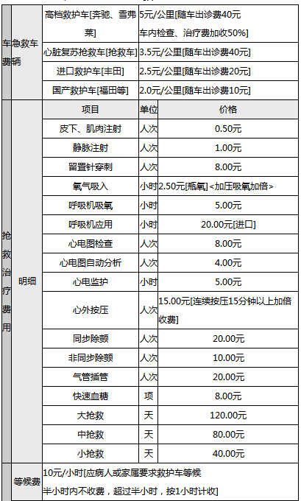

每次紧急呼救便可以按照上述类似机制进行收费从而盈利。

1. 总结

在现代化线上服务日趋盛行的今日，基于WiFi指纹定位技术也日趋成熟，越来越多的居民也选择前往大医院就诊，而大医院的科室结构分布复杂，基于WiFi指纹定位技术的医院智能管理及看护系统可以最大化满足日益增长的就诊需求，同时为患者提供巨大便利以及及时关键的救治，大大节省患者的黄金救治时间，提高危急病症患者的存活率。

除此之外，本系统后期也可以加入一定的激励机制，根据救助人员救助危重病人的及时性和次数进行一定金额的嘉奖，从而提高医护人员救助病人的意愿性。对于普通用户而言，使用本系统进行挂号等日常服务时

综上所述，基于WiFi指纹定位技术的医院智能管理及看护系统市场前景明好，后期更是可以结合蓝牙定位等技术连接更多应用场景，改善WiFi定位所带来的缺点，实现智能智慧线上医院管理服务。

1. 参考文献

[1] 臧国东. 基于WiFi的无线指纹定位技术研究与实现[D].南京邮电大学,2018.

[2] 张朔铭. WIFI指纹定位优化算法的研究[D].北京邮电大学,2018.

[3] 李慧杰. 基于位置指纹的WIFI定位技术研究[D].宁夏大学,2017.

[4] 李振东,陆俊,朱宗玖.基于手机Android客户端的智能家居系统设计[J].物联网技术,2018,8(11):39-41.

[5] 田家英,张志华.基于近邻法的WIFI室内定位改进算法研究[J].测绘工程,2018,27(12):31-36.

[6] 姜涛,杨学存.基于Wifi的嵌入式多功能病房呼叫系统[J].电子测试,2018(20):5-8.

[7] 朱晓丹.无线定位技术在智慧城市中的应用探讨[J].广东通信技术,2013,6

[8] 陈秋晓.智慧医院建设存在的问题与建议[J].医院管理论坛,2013,3.